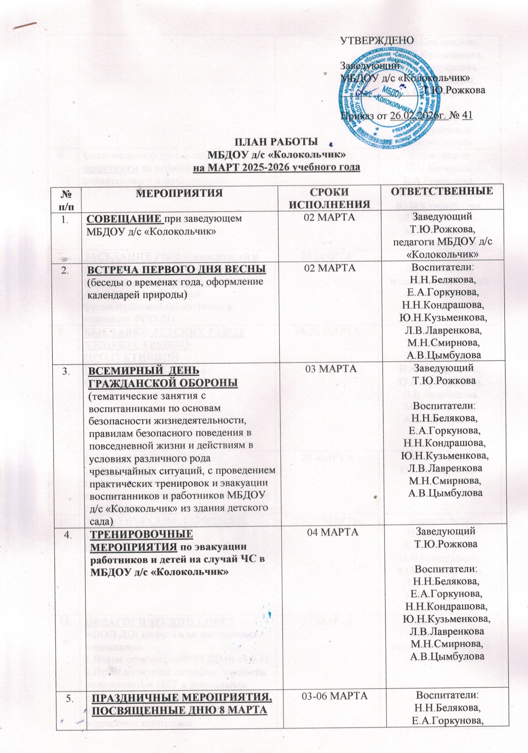ПЛАН РАБОТЫ
МБДОУ д/с «Колокольчик»
на МАРТ 2025-2026 учебного года

№ п/п | МЕРОПРИЯТИЯ | СРОКИ ИСПОЛНЕНИЯ | ОТВЕТСТВЕННЫЕ
 | СОВЕЩАНИЕ при заведующем МБДОУ д/с «Колокольчик» | 02 МАРТА | Заведующий  Т.Ю.Рожкова,  педагоги МБДОУ д/с «Колокольчик»
 | ВСТРЕЧА ПЕРВОГО ДНЯ ВЕСНЫ  (беседы о временах года, оформление календарей природы) | 02 МАРТА | Воспитатели:  Н.Н.Белякова,  Е.А.Горкунова,  Н.Н.Кондрашова,  Ю.Н.Кузьменкова,  Л.В.Лавренкова,  М.Н.Смирнова,  А.В.Цымбулова
 | ВСЕМИРНЫЙ ДЕНЬ ГРАЖДАНСКОЙ ОБОРОНЫ  (тематические занятия с воспитанниками по основам безопасности жизнедеятельности, правилам безопасного поведения в повседневной жизни и действиям в условиях различного рода чрезвычайных ситуаций, с проведением практических тренировок и эвакуации воспитанников и работников МБДОУ д/с «Колокольчик» из здания детского сада) | 03 МАРТА | Заведующий  Т.Ю.Рожкова  Воспитатели:  Н.Н.Белякова,  Е.А.Горкунова,  Н.Н.Кондрашова,  Ю.Н.Кузьменкова,  Л.В.Лавренкова  М.Н.Смирнова,  А.В.Цымбулова
 | ТРЕНИРОВОЧНЫЕ МЕРОПРИЯТИЯ по эвакуации работников и детей на случай ЧС в МБДОУ д/с «Колокольчик» | 04 МАРТА | Заведующий  Т.Ю.Рожкова  Воспитатели:  Н.Н.Белякова,  Е.А.Горкунова,  Н.Н.Кондрашова,  Ю.Н.Кузьменкова,  Л.В.Лавренкова  М.Н.Смирнова,  А.В.Цымбулова
 | ПРАЗДНИЧНЫЕ МЕРОПРИЯТИЯ, ПОСВЯЩЕННЫЕ ДНЮ 8 МАРТА | 03-06 МАРТА | Воспитатели:  Н.Н.Белякова,  Е.А.Горкунова,  Н.Н.Кондрашова,  Ю.Н.Кузьменкова,  Л.В.Лавренкова  М.Н.Смирнова,  А.В.Цымбулова  Л.М.Фатеева, музыкальный руководитель
 | Современные формы в действии: практикум по геймификации, сторителлингу и фасилитации. | 12 МАРТА | Воспитатели:  Н.Н.Белякова,  Е.А.Горкунова,  Н.Н.Кондрашова,  Ю.Н.Кузьменкова,  Л.В.Лавренкова  М.Н.Смирнова,  А.В.Цымбулова
 | ЗАСЕДАНИЕ РМО воспитателей и учителей-логопедов Смоленского муниципального округа на тему  Реализация направлений функциональной грамотности в контексте ФОП ДО | 18 МАРТА | Заведующий  Т.Ю.Рожкова,  педагоги МБДОУ д/с «Колокольчик»
 | ВЫСТАВКИ ДЕТСКИХ РАБОТ ХУДОЖЕСТВЕННО-ПРОДУКТИВНОЙ НАПРАВЛЕННОСТИ  Весенняя капель | 19-20 МАРТА | Воспитатели:  Н.Н.Белякова,  Е.А.Горкунова,  Н.Н.Кондрашова,  Ю.Н.Кузьменкова,  Л.В.Лавренкова  М.Н.Смирнова,  А.В.Цымбулова
 | КОНСУЛЬТАЦИЯ ДЛЯ ПЕДАГОГОВ  Цифровая среда детского сада: как наполнить её средствами познания, а не развлечения | 26 МАРТА | Воспитатель  Н.Н.Кондрашова
 | ТЕМАТИЧЕСКИЕ ЗАНЯТИЯ И РАЗВЛЕЧЕНИЯ  ДЕНЬ ТЕАТРА | 26-27 МАРТА | Воспитатели:  Н.Н.Белякова,  Е.А.Горкунова,  Н.Н.Кондрашова,  Ю.Н.Кузьменкова,  Л.В.Лавренкова  М.Н.Смирнова,  А.В.Цымбулова
 | ПЕДАГОГИЧЕСКИЙ СОВЕТ  «ФОП ДО: цифры как инструмент познания»»  1.Новые ориентиры ФОП ДО (п.18.6.1).  2.Отчет о текущей ситуации: варианты использования ИКТ в дошкольном образовании, потенциал роста использования ИКТ в различных возрастных категориях.  3.Современные формы в действии: практикум по геймификации, сторителлингу и фасилитации.  4.Цифровая среда детского сада: как наполнить её средствами познания, а не развлечения. | 31 МАРТА | Заведующий  Т.Ю.Рожкова,  педагоги МБДОУ д/с «Колокольчик»
 | МУНИЦИПАЛЬНАЯ МЕТОДИЧЕСКАЯ ВЫСТАВКА | МАРТ | Заведующий  Т.Ю.Рожкова,  педагоги МБДОУ д/с «Колокольчик»
 | ОПЕРАТИВНЫЙ КОНТРОЛЬ:  - организация питания дошкольников и качества поставляемой продукции | МАРТ | Заведующий  Т.Ю.Рожкова,  Н.Н.Кондрашова, воспитатель, председатель ППЯ, завхоз Н.А.Троян
 | МЕРОПРИЯ  по профилактике гриппа, ОРВИ, новой коронавирусной инфекции (COVID-19), распространения энтеровирусной инфекции (ЭВИ) | МАРТ | Заведующий  Т.Ю.Рожкова  Коллектив МБДОУ д/с «Колокольчик»
 | ЭКОЛОГИЧЕСКАЯ АКЦИЯ  «Прилетайте птички – воробьи, синички!» | МАРТ | Воспитатели:  Н.Н.Белякова,  Е.А.Горкунова,  Н.Н.Кондрашова,  Ю.Н.Кузьменкова,  Л.В.Лавренкова  М.Н.Смирнова,  А.В.Цымбулова
 | ОБНОВЛЕНИЕ ИНФОРМАЦИОННЫХ МАТЕРИАЛОВ ДЛЯ РОДИТЕЛЕЙ В ГРУППАХ | МАРТ | Воспитатели:  Н.Н.Белякова,  Е.А.Горкунова,  Н.Н.Кондрашова,  Ю.Н.Кузьменкова,  Л.В.Лавренкова  М.Н.Смирнова,  А.В.Цымбулова
 | ОФОРМЛЕНИЕ ОФИЦИАЛЬНОГО САЙТА МБДОУ Д/С «КОЛОКОЛЬЧИК» | МАРТ | Т.Ю.Рожкова,  Н.Н.Белякова

СОСТАВИТЕЛИ:

- заведующий МБДОУ д/с «Колокольчик» Т.Ю.Рожкова;
- воспитатели: Н.Н.Белякова, Е.А.Горкунова, Н.Н.Кондрашова, Ю.Н.Кузьменкова, Л.В.Лавренкова, М.Н.Смирнова, А.В.Цымбулова;
- музыкальный руководитель Л.М.Фатеева;
- учитель-логопед С.В.Колесникова.

